МИНИСТЕРСТВО ОБРАЗОВАНИЯ И НАУКИ РОССИЙСКОЙ ФЕДЕРАЦИИ

РЯЗАНСКИЙ ГОСУДАРСТВЕННЫЙ РАДИОТЕХНИЧЕСКИЙ УНИВЕРСИТЕТ

Кафедра АСУ

Отчёт о лабораторной работе №1

«Изучение XHTML и CSS»

Вариант 5

Выполнила: ст. гр. 735М

Комарова Н.А.

Принял: Маркин А.В.

Рязань 2018

**Предметная область.**

В настоящее время абсолютное большинство веб-сайтов показывает своим посетителям различные рекламные объявления. Они могут быть как связаны так и не связаны с тематикой сайта, некоторые из них (например, всплывающие окна, окна с анимацией и звуком, ролики, предваряющие и/или прерывающие просмотр основного видео) могут быть слишком навязчивыми и раздражающими, некоторые (переводящие по клику на фишинговые и вредоносные сайты, скачивающие вредоносные файлы) - опасными. Чтобы скрыть эти рекламные объявления, используются блокировщики рекламы.

Блокировщики рекламы могут быть представлены в качестве приложений для ПК и мобильных платформ или как расширение для браузера. На основе использования настольной и мобильной версии блокировщика Adguard основывалась конкретизация предметной области - обращение в техподдержку программы-блокировщика рекламы.

**Постановка задачи.**

Разработать форму обращения пользователя в техподдержку программного продукта блокировщика рекламы BLOCKIT.

**Практическая часть.**

Структура страниц веб-сайта представлена на рисунках 1 и 2:

Меню:

-Глав-ная

- Работа №1

Верхняя часть страницы (логотип, название)

Основной контент согласно предметной области

Сервисная информация

Рисунок 1 - Структура главной страницы сайта index.html

Форма обращения в техподдержку

Первая часть задания (верстка таблицы)

Рисунок 2 - Вторая часть задания: индивидуальное задание и вёрстка таблицы в файле lab_rab1.html

Код страницы index.html:

<!DOCTYPE html PUBLIC "-//W3C//DTD XHTML 1.0 Transitional//EN" "http://www.w3.org/TR/xhtml1/DTD/xhtml1-strict.dtd">

<html xmlns="http://www.w3.org/1999/xhtml" xml:lang="en" lang="en">

<head>

<title>ВЕБ-программирование</title>

<link rel="stylesheet" href="style.css" type="text/css" media="screen" />

<meta http-equiv="Content-Type" content="text/html; charset=windows-1251" />

</head>

<body>

<table class="table">

<!-- Верхняя часть сайта -->

<tr>

<td align="center" colspan="3" >

<table class="top">

<tr>

<td colspan="3" align="center">

<h1>

<b> Надоела реклама? </b>

<a href="index.html"><img src="logo.jpg" width="80" height="70" alt=""/></a>

<b>BLOCKIT</b>

</h1>

</td>

</tr>

<tr>

<td colspan="2" class="top_left"> Авторизация </td>

<td class="top_right"> Поиск </td>

</tr>

</table>

</td>

</tr>

<!-- Меню сайта -->

<tr>

<td class="td_left">

<form class="menu" action="lab_rab1.html">

<table class="menu">

<tr>

<td> Меню <p></p>

<button> Главная </button>

<p></p>

<button>Работа №1</button>

</td>

</tr>

</table>

</form>

</td>

<!-- Область основного контента сайта -->

<td class="td_main" colspan="2">

<form action="lab_rab1.html">

<table class="content">

<tr>

<td class="content_td">

BLOCKIT - это лучший выбор для защиты от вредоносных программ и избавления от навязчивой рекламы. Работа в Интернете будет безопаснее и комфортнее вместе с BLOCKIT!

<p/>

<img class="img_border" src="howitworks.jpg" width="850" height="400" alt=""/>

<br/> Мир без рекламы: ДО и ПОСЛЕ:

<p/>

<img class="img_border" src="bez-reklamy.gif" width="600" height="300" alt=""/>

<br/> Скачать и установить сейчас

<button name="Load" type="button"><img src="download.png" width="300" height="100" alt=""/></button>

</td>

</tr>

<tr>

<td class="content_td">

Возникли проблемы или есть вопросы? Свяжитесь с нашей техподдержкой!<br/>

<button><img src="techp.png" width="40" height="40" alt="" />Сообщение в поддержку</button>

<img src="caut.jpg" width="25" height="20" alt=""/>

<b> Требования к обращениям: </b>

<br/><b>

1.</b> Перед тем как обратиться в поддержку, попытайтесь разобраться с проблемой самостоятельно:

<br/>

- ознакомьтесь с часто задаваемыми вопросами (FAQ);

<br/>

- проанализируйте настройки программы;

<br/>

- подготовьте скриншоты, иллюстрирующие описываемую проблему.

<br/><b>

2.</b> Тема обращения должна кратко отражать сущность проблемы.

<br/><b>

3.</b> Обращение должно включать в себя пошаговое описание действий для воспроизведения проблемы.

<br/><b>

4.</b> В одном обращении может быть сформулировано несколько проблем или вопросов, но по сходной тематике.

</td>

</tr>

</table>

</form>

</td>

</tr>

<tr>

<td class="td_down" colspan="3">

<!-- Нижняя часть сайта -->

<table class="bottom">

<tr>

<td> Ваш последний визит:

<br/> Системное время:

<br/> Информация о сервере:

</td>

</tr>

</table>

</td>

</tr>

</table>

</body>

</html>

Код страницы lab_rab1.html:

<!DOCTYPE html PUBLIC "-//W3C//DTD XHTML 1.0 Transitional//EN" "http://www.w3.org/TR/xhtml1/DTD/xhtml1-strict.dtd">

<html xmlns="http://www.w3.org/1999/xhtml" xml:lang="en" lang="en">

<head>

<title>lab_rab1</title>

<link rel="stylesheet" href="style_form.css" type="text/css" media="screen" />

<meta http-equiv="Content-Type" content="text/html; charset=windows-1251" />

</head>

<body>

<form action="index.html">

<table class="labform2" cellpadding="7">

<tr>

<td>

<p><b>Пожалуйста, представьтесь: </b><input type="text"/></p>

<p><b> Выберите тип обращения: </b></p>

<p><input type="radio" name="appeal" value="missing_adv"/> Пропущена реклама </p>

<p><input type="radio" name="appeal" value="incorrect_blocking"/> Некорректная блокировка </p>

<p><input type="radio" name="appeal" value="bug"/> Дефект </p>

<p><input type="radio" name="appeal" value="proposal"/> Предложение </p>

<p><input type="radio" name="appeal" value="other"/> Другое </p>

<p><b> Максимально подробно опишите проблему: </b></p>

<p><textarea name="comment" cols="68" rows="10"></textarea></p>

<p><b> Прикрепите файлы, иллюстрирующие проблему: </b></p>

<p> <input type="file" accept="image/*" name="1file" /></p>

<button type="submit" name="submit" value="submit"> Отправить обращение </button>

<p></p>

<button> Назад </button>

</td>

</tr>

</table>

</form>

<p></p>

<!-- ПЕРВАЯ ЧАСТЬ ЗАДАНИЯ -->

<table border="1" class="labform1" >

<tr>

<!-- 1 -->

<td class="td_green"></td>

<!-- 2 -->

<td class="td_2"></td>

<!-- 3 -->

<td class="td_yellow"></td>

<!-- 4 -->

<td colspan="2"></td>

</tr>

<tr>

<!-- 5 -->

<td colspan="3" class="td_2"></td>

<!-- 7 -->

<td rowspan="2" class="td_7"></td>

<!-- 8 -->

<td></td>

</tr>

<tr>

<!-- 6 -->

<td class="td_blue" colspan="3"></td>

<!-- 11 -->

<td class="td_red" rowspan="2"></td>

</tr>

<tr>

<!-- 9 -->

<td class="td_9" colspan="2"></td>

<!-- 10 -->

<td class="td_9" colspan="2"></td>

</tr>

</table>

</body>

</html>

Скриншоты разработанных страниц представлены на рисунках 3 и 4:

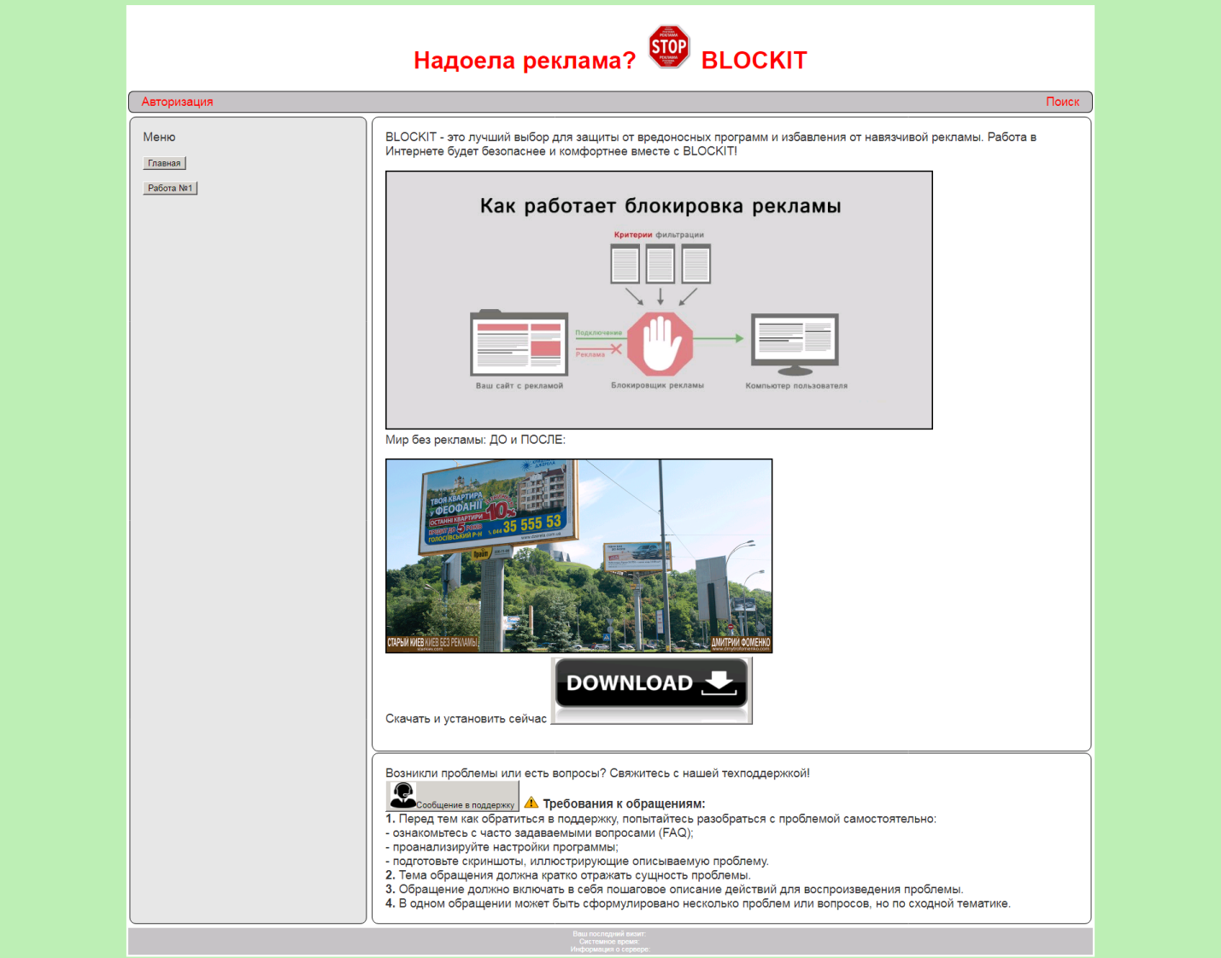

Рисунок 4 - Разработанная главная страница index.html

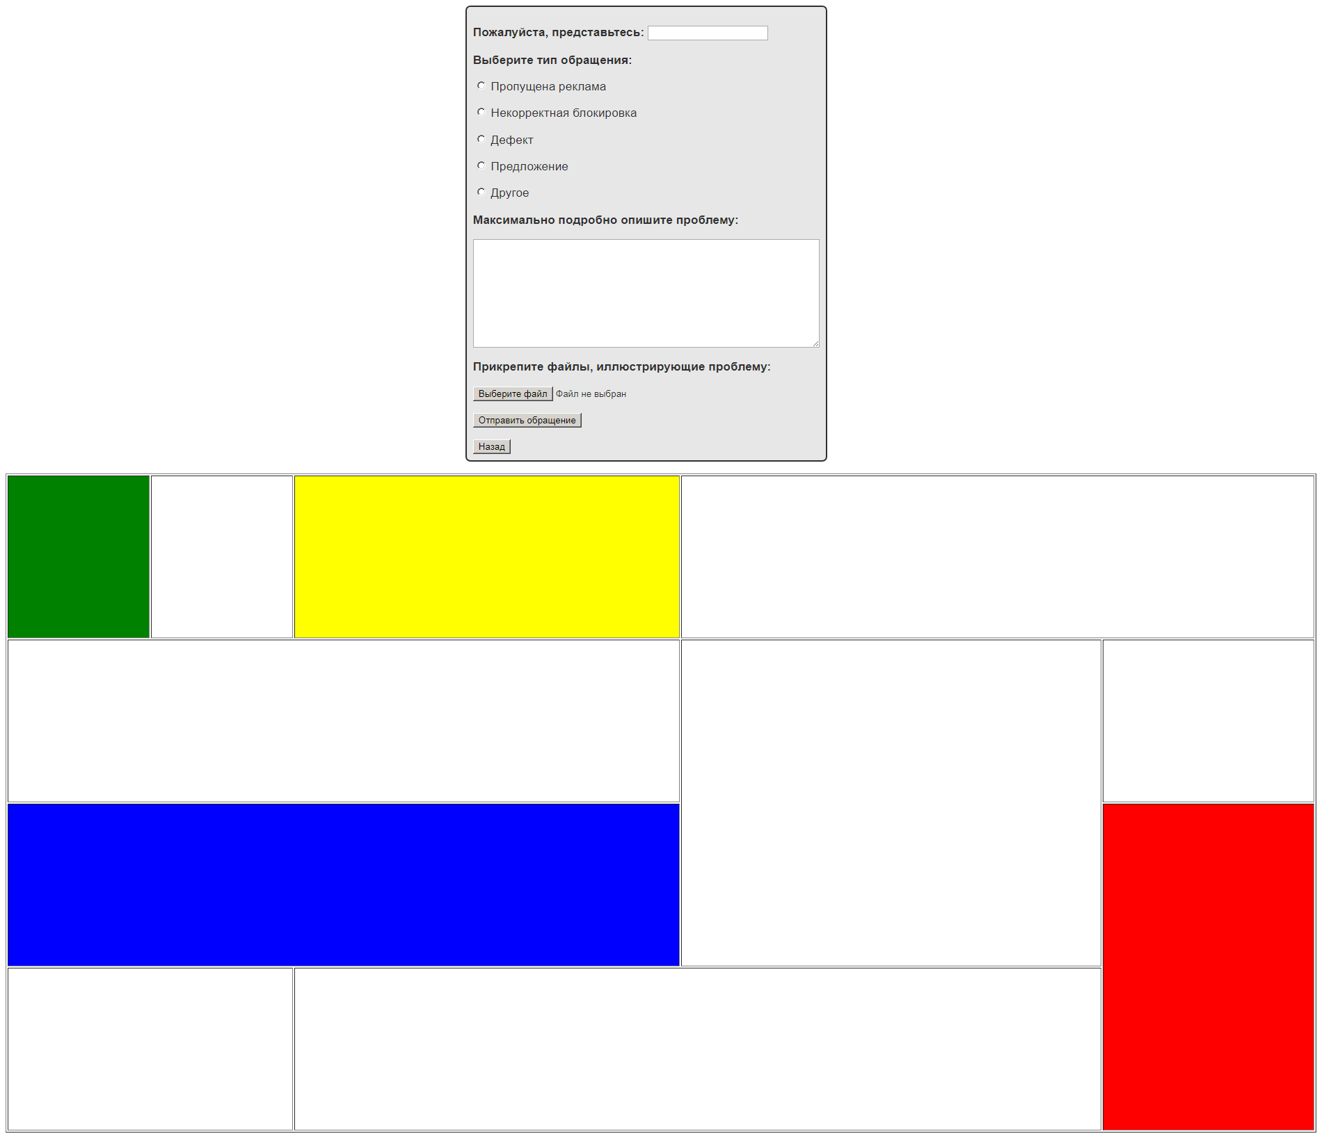

Рисунок 4 - Разработанная страница с индивидуальным заданием lab_rab1.html

Скриншоты с результатами валидации:

Валидация index.html

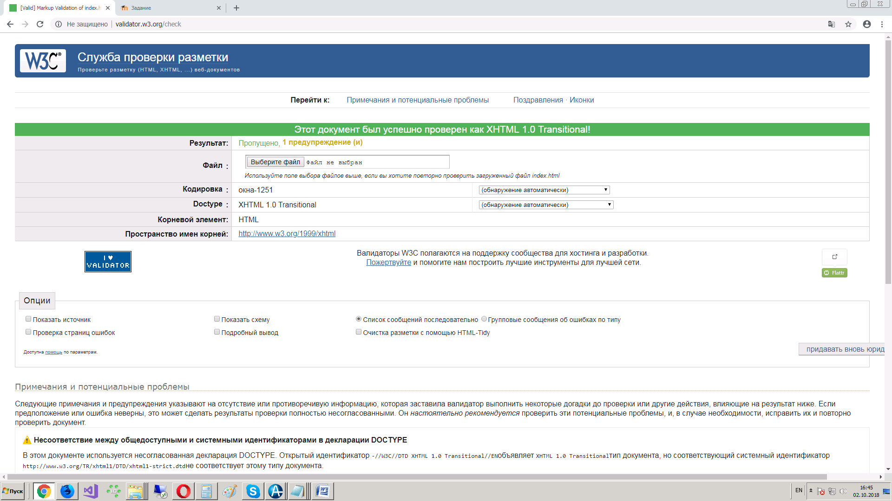

Валидация lab_rab1.html:

